INDICAÇÃO Nº 723/2020

Sugere ao Poder Executivo Municipal que procedam ao conserto de buraco do DAE na Rua Terezinha defronte o nº 1056 no Planalto do Sol. (Foto anexa).

Excelentíssimo Senhor Prefeito Municipal,

Nos termos do Art. 108 do Regimento Interno desta Casa de Leis, dirijo-me a Vossa Excelência para sugerir ao setor competente que procedam ao conserto de buraco do DAE na Rua Terezinha defronte o nº 1056 no Planalto do Sol.

**Justificativa:**

Fomos procurados por munícipes, solicitando essa providencia, pois, segundo eles após serviços executados pelo DAE ficou um buraco que está aumentando e causando muitos transtornos e riscos de acidentes.

Plenário “Dr. Tancredo Neves”, em 03 de Março de 2020.

**José Luís Fornasari**

**“Joi Fornasari”**

- Vereador -

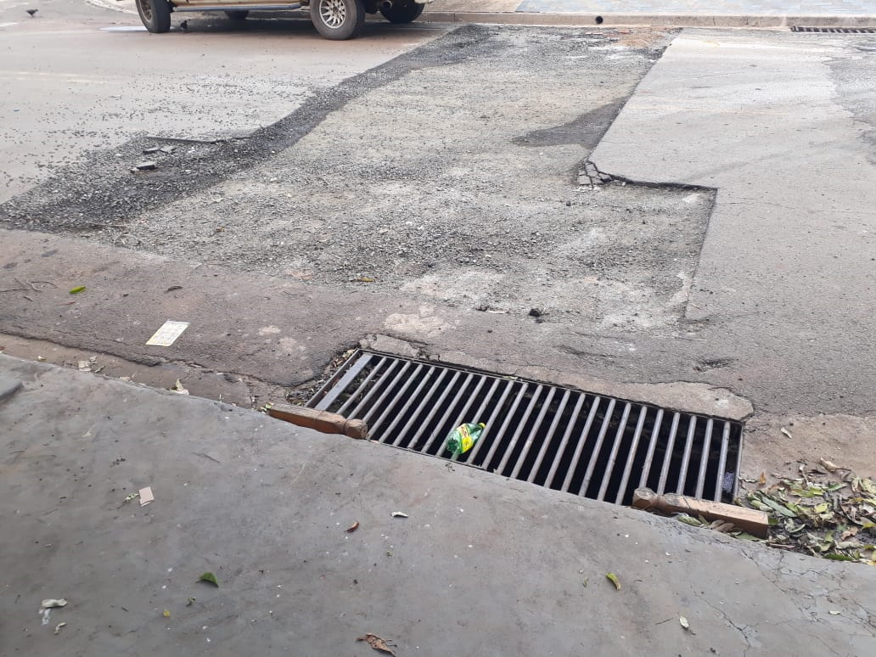

Sugere ao Poder Executivo Municipal que procedam ao conserto de buraco do DAE na Rua Terezinha defronte o nº 1056 no Planalto do Sol.